TRƯỜNG ĐẠI HỌC SÀI GÒN

KHOA CÔNG NGHỆ THÔNG TIN


Học sâu

Họ và tên sinh viên:
Nguyễn Hoàng Tín - 3123411299
Lớp: DCT123C3 Khoa: Công nghệ Thông tin

Thành phố Hồ Chí Minh – Tháng 10/2026
BÀI 1. HỒI QUY LOGISTIC PHÂN LOẠI GIỚI TÍNH TRẺ SƠ SINH
a) Đầu vào tuyến tính zᵢ, xác suất dự đoán ŷᵢ và tính toán tại thời điểm khởi tạo
Mô hình Hồi quy Logistic xác định biến đổi tuyến tính và xác suất dự đoán:
$z_{i}=θ_{0}+θ_{1}x_{i}$
$ŷ_{i}=σz_{i}=\frac{1}{1 + e^{-z_i}}$
Với tham số khởi tạo ban đầu θ₀⁽⁰⁾ = 0.5, θ₁⁽⁰⁾ = 0.5, tính toán cho 4 mẫu dữ liệu:
STT | Cân nặng xᵢ (kg) | Nhãn yᵢ | zᵢ | ŷᵢ
1 | 2.4 | 0 | 1.7000 | 0.8455
2 | 3.3 | 1 | 2.1500 | 0.8957
3 | 3.2 | 1 | 2.1000 | 0.8909
4 | 2.5 | 0 | 1.7500 | 0.8520
b) Tính giá trị mất mát từng mẫu và hàm mất mát trung bình J
Biểu thức hàm mất mát Binary Cross-Entropy cho mẫu thứ i:
$L_{i}= -y_{i}lnŷ_{i}+ (1 -y_{i}ln(1 -ŷ_{i}$
Giá trị mất mát của từng mẫu tại thời điểm khởi tạo:
• Mẫu 1: L₁ = -ln(1 - 0.845535) = 1.8678
• Mẫu 2: L₂ = -ln(0.895669) = 0.1102
• Mẫu 3: L₃ = -ln(0.890903) = 0.1155
• Mẫu 4: L₄ = -ln(1 - 0.851953) = 1.9102
Hàm mất mát trung bình trên 4 mẫu:
$Jθ_{0},θ_{1}=\frac{1}{4}\sum_{i=1}^{4}{}L_{i}= 1.000929$
c) Chứng minh công thức đạo hàm hàm mất mát
Xét mẫu thứ i với hàm mất mát Lᵢ:
$\frac{∂L_{i}}{∂ŷ_{i}}= -\frac{y_{i}}{ŷ_{i}}+\frac{1 - y_{i}}{1 - ŷ_{i}}=\frac{ŷ_{i} - y_{i}}{ŷ_{i}(1 - ŷ_{i})}$
Đạo hàm của hàm Sigmoid:
$\frac{∂ŷ_{i}}{∂z_{i}}=ŷ_{i}ŷ_{i}$
Áp dụng quy tắc chuỗi:
$\frac{∂L_{i}}{∂z_{i}}=\frac{∂L_{i}}{∂ŷ_{i}}*\frac{∂ŷ_{i}}{∂z_{i}}=ŷ_{i}-y_{i}$
Vì zᵢ = θ₀ + θ₁xᵢ nên ∂zᵢ/∂θ₀ = 1 và ∂zᵢ/∂θ₁ = xᵢ. Lấy trung bình trên m mẫu:
$\frac{∂J}{∂θ_{0}}=\frac{1}{m}\sum_{i=1}^{m}{}ŷ_{i}-y_{i}$
$\frac{∂J}{∂θ_{1}}=\frac{1}{m}\sum_{i=1}^{m}{}ŷ_{i}-y_{i}x_{i}$
d) Tính gradient và cập nhật tham số lần thứ nhất
Hiệu số ŷᵢ - yᵢ tại thời điểm khởi tạo:
• Mẫu 1: 0.845535 - 0 = +0.845535; (ŷ₁ - y₁)*x₁ = 2.029284
• Mẫu 2: 0.895669 - 1 = -0.104331; (ŷ₂ - y₂)*x₂ = -0.344292
• Mẫu 3: 0.890903 - 1 = -0.109097; (ŷ₃ - y₃)*x₃ = -0.349110
• Mẫu 4: 0.851953 - 0 = +0.851953; (ŷ₄ - y₄)*x₄ = 2.129883
$\frac{∂J}{∂θ_{0}}=\frac{1.484060}{4}= 0.371015$
$\frac{∂J}{∂θ_{1}}=\frac{3.465765}{4}= 0.866441$
Cập nhật tham số với tốc độ học α = 0.2:
$θ_{0}^{(1)}= 0.5 - 0.2*(0.371015) = 0.425797$
$θ_{1}^{(1)}= 0.5 - 0.2*(0.866441) = 0.326712$
e) Tính toán sau lần cập nhật thứ nhất và cập nhật tham số lần thứ hai
Sử dụng θ₀⁽¹⁾ = 0.425797 và θ₁⁽¹⁾ = 0.326712 tính toán lại trên 4 mẫu:
STT | xᵢ | yᵢ | zᵢ⁽¹⁾ | ŷᵢ⁽¹⁾ | ŷᵢ⁽¹⁾ - yᵢ | (ŷᵢ⁽¹⁾ - yᵢ)*xᵢ
1 | 2.4 | 0 | 1.209906 | 0.770282 | +0.770282 | +1.848677
2 | 3.3 | 1 | 1.503946 | 0.818162 | -0.181838 | -0.600065
3 | 3.2 | 1 | 1.471275 | 0.813251 | -0.186749 | -0.597597
4 | 2.5 | 0 | 1.242577 | 0.776012 | +0.776012 | +1.940030
Gradient tại lần 1:
$\frac{∂J}{∂θ_{0}}= 0.294427,\frac{∂J}{∂θ_{1}}= 0.647762$
Cập nhật tham số lần 2 với α = 0.2:
$θ_{0}^{(2)}= 0.425797 - 0.2*(0.294427) = 0.366912$
$θ_{1}^{(2)}= 0.326712 - 0.2*(0.647762) = 0.197160$
f) So sánh và nhận xét sự thay đổi của hàm mất mát
Hàm mất mát tại 3 thời điểm:
• Ban đầu: J(0) = 1.000929
• Sau lần 1: J(1) = 0.843619
• Sau lần 2: J(2) = 0.758527
Nhận xét: Hàm mất mát giảm liên tục qua từng bước lặp, cho thấy mô hình đang hội tụ đúng hướng về điểm cực tiểu.
g) Dự đoán giới tính trẻ sơ sinh tại x = 2.8 kg và x = 3.5 kg
Mô hình sau hai lần cập nhật: ŷ = σ(0.366912 + 0.197160*x)
1. Cân nặng x = 2.8 kg:
z = 0.366912 + 0.197160*(2.8) = 0.918960
ŷ = σ(0.918960) = 0.7148
Vì ŷ = 0.7148 ≥ 0.5 nên kết luận nhãn 1, giới tính Nam.
2. Cân nặng x = 3.5 kg:
z = 0.366912 + 0.197160*(3.5) = 1.056972
ŷ = σ(1.056972) = 0.7421
Vì ŷ = 0.7421 ≥ 0.5 nên kết luận nhãn 1, giới tính Nam.
h) Đồ thị tính toán của mô hình Hồi quy Logistic
Quá trình lan truyền:
• Lan truyền tiến: u = w*x ==> z = u + b ==> ŷ = σ(z) ==> L.
• Lan truyền ngược: ∂L/∂ŷ ==> ∂L/∂z = ŷ - y ==> ∂L/∂w = (ŷ - y)*x và ∂L/∂b = ŷ - y.
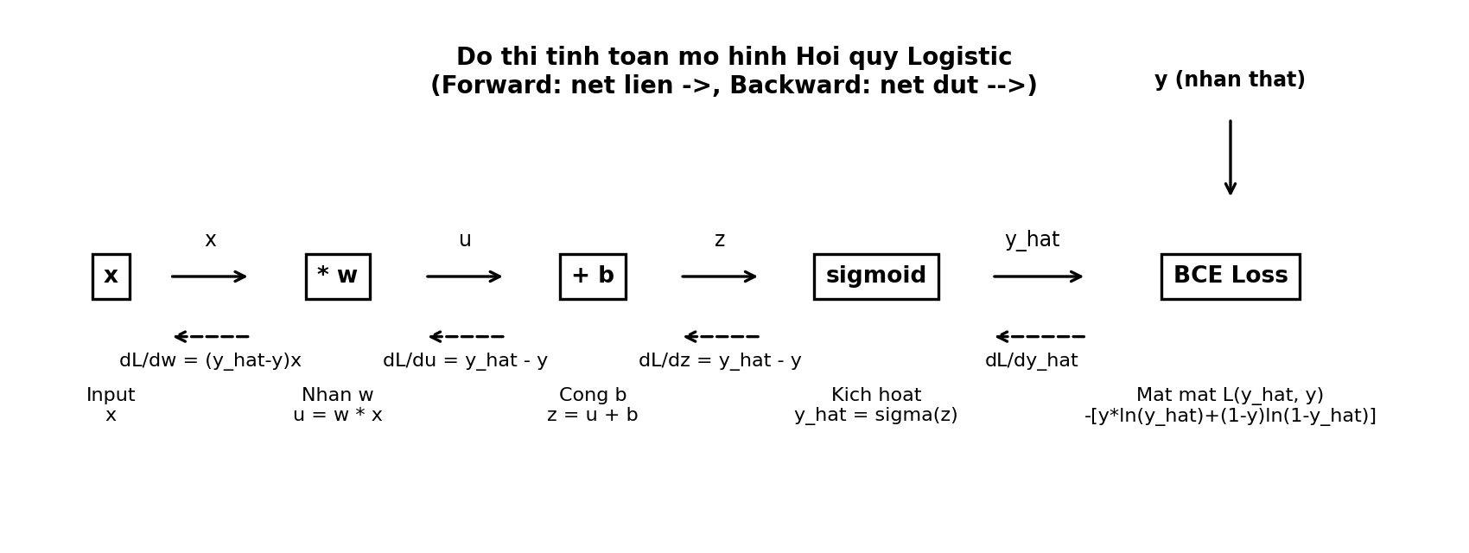
Hình 1: Đồ thị tính toán mô hình Hồi quy Logistic cho một mẫu huấn luyện

BÀI 2. HỒI QUY LOGISTIC DỰ ĐOÁN ĐÁNH GIÁ PHIM
a) Đầu vào, đầu ra, tham số và phân bố dữ liệu
• Đầu vào: Thời lượng phim xᵢ (phút), chuẩn hóa thành x'ᵢ = (xᵢ - 130)/50.
• Đầu ra: Xác suất ŷᵢ thuộc nhóm phim tốt và nhãn yᵢ ∈ {0, 1}.
• Tham số cần học: Trọng số w và hệ số chặn b.
• Biểu diễn 14 mẫu dữ liệu trên hệ trục tọa độ:
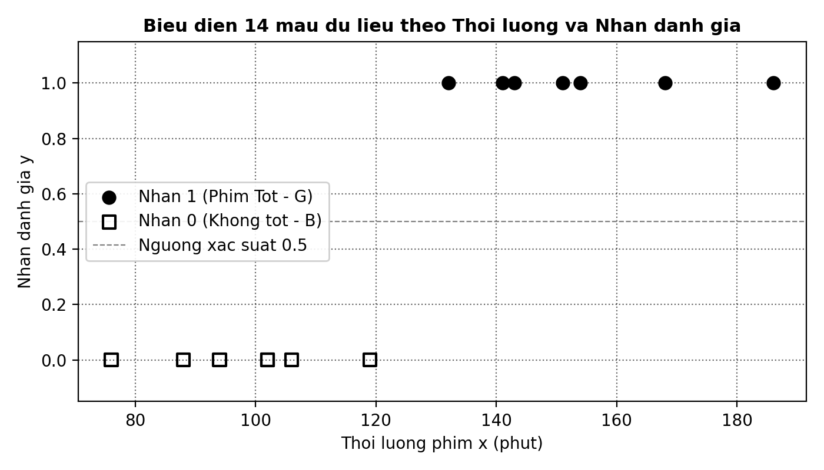
Hình 2: Phân bố 14 mẫu dữ liệu đánh giá phim theo thời lượng
b) Chuẩn hóa đặc trưng, tính zᵢ và xác suất ŷᵢ tại thời điểm khởi tạo
Công thức chuẩn hóa đặc trưng:
$x_{i}'=\frac{x_{i} - 130}{50}$
Tại w = 0, b = 0 thì zᵢ = 0 với mọi i:
$ŷ_{i}^{(0)}= σ(0) = 0.5, ∀i = 1, ..., 14$
STT | xᵢ (phút) | x'ᵢ | yᵢ | zᵢ⁽⁰⁾ | ŷᵢ⁽⁰⁾ | Lᵢ⁽⁰⁾
1 | 132 | +0.04 | 1 | 0.0 | 0.5 | 0.6931
2 | 141 | +0.22 | 1 | 0.0 | 0.5 | 0.6931
3 | 88 | -0.84 | 0 | 0.0 | 0.5 | 0.6931
4 | 154 | +0.48 | 1 | 0.0 | 0.5 | 0.6931
5 | 151 | +0.42 | 1 | 0.0 | 0.5 | 0.6931
6 | 102 | -0.56 | 0 | 0.0 | 0.5 | 0.6931
7 | 119 | -0.22 | 0 | 0.0 | 0.5 | 0.6931
8 | 106 | -0.48 | 0 | 0.0 | 0.5 | 0.6931
9 | 102 | -0.56 | 0 | 0.0 | 0.5 | 0.6931
10 | 143 | +0.26 | 1 | 0.0 | 0.5 | 0.6931
11 | 76 | -1.08 | 0 | 0.0 | 0.5 | 0.6931
12 | 168 | +0.76 | 1 | 0.0 | 0.5 | 0.6931
13 | 94 | -0.72 | 0 | 0.0 | 0.5 | 0.6931
14 | 186 | +1.12 | 1 | 0.0 | 0.5 | 0.6931
c) Mất mát từng mẫu và mất mát trung bình tại thời điểm khởi tạo
Do ŷᵢ⁽⁰⁾ = 0.5 với mọi mẫu:
$L_{i}= -ln(0.5) = ln(2) ≈ 0.693147, ∀i$
$J(w⁽⁰⁾, b⁽⁰⁾) = ln(2) ≈ 0.693147$
d) Chứng minh biểu thức gradient theo w và b
Với zᵢ = w*x'ᵢ + b:
$\frac{∂Lᵢ}{∂zᵢ}=ŷ_{i}-y_{i}$
$\frac{∂zᵢ}{∂w}=x_{i}',\frac{∂zᵢ}{∂b}= 1$
Lấy trung bình trên 14 mẫu huấn luyện:
$\frac{∂J}{∂w}=\frac{1}{m}\sum_{i=1}^{m}{}ŷ_{i}-y_{i}x_{i}'$
$\frac{∂J}{∂b}=\frac{1}{m}\sum_{i=1}^{m}{}ŷ_{i}-y_{i}$
e) Hai lần cập nhật Batch Gradient Descent
1. Lần cập nhật thứ nhất:
• ∂J/∂b = 0.000000
• ∂J/∂w = -0.277143
Cập nhật với α = 0.2:
w⁽¹⁾ = 0 - 0.2*(-0.277143) = 0.055429
b⁽¹⁾ = 0.000000
Hàm mất mát: J(1) = 0.677941
2. Lần cập nhật thứ hai:
• ∂J/∂w = -0.271549; ∂J/∂b = -0.001148
Cập nhật với α = 0.2:
w⁽²⁾ = 0.055429 - 0.2*(-0.271549) = 0.109738
b⁽²⁾ = 0.000000 - 0.2*(-0.001148) = 0.000230
Hàm mất mát: J(2) = 0.663341
f) Phương trình mô hình sau lần 2 và dự đoán phim 125 phút, 160 phút
Phương trình mô hình Logistic Regression sau 2 lần cập nhật:
$ŷ = σ(0.109738*x' + 0.000230), với x' = \frac{x - 130}{50}$
1. Thời lượng x = 125 phút:
x' = -0.10
z = -0.010744
ŷ = σ(-0.010744) = 0.4973
Vì ŷ = 0.4973 < 0.5 nên kết luận nhãn 0, đánh giá Không tốt.
2. Thời lượng x = 160 phút:
x' = +0.60
z = +0.066073
ŷ = σ(+0.066073) = 0.5165
Vì ŷ = 0.5165 ≥ 0.5 nên kết luận nhãn 1, đánh giá Tốt.
g) Ma trận nhầm lẫn và các độ đo đánh giá
Tại ngưỡng 0.5, điều kiện dự đoán 1 là z ≥ 0 tương đương x ≥ 129.8954 phút.
• Cả 7 phim tốt đều có x ≥ 132 phút nên dự đoán đúng toàn bộ.
• Cả 7 phim không tốt đều có x ≤ 119 phút nên dự đoán đúng toàn bộ.
 | Dự đoán 1 | Dự đoán 0 | Tổng thực tế
Thực tế 1 | TP = 7 | FN = 0 | 7
Thực tế 0 | FP = 0 | TN = 7 | 7
Tổng dự đoán | 7 | 7 | 14
Các chỉ số đánh giá:
$Accuracy =\frac{TP + TN}{TP + TN + FP + FN}= 1.0$
$Precision =\frac{TP}{TP + FP}= 1.0$
$Recall =\frac{TP}{TP + FN}= 1.0$
$F₁ = 2*\frac{Precision * Recall}{Precision + Recall}= 1.0$
h) Phương trình đường ranh giới quyết định
Tại ngưỡng 0.5, ranh giới quyết định thỏa mãn z = 0:
$w*x' + b = 0 ⇔ x' = -\frac{b}{w}≈ -0.002096$
Quy đổi về thời lượng gốc:
$x = 130 + 50*x' = 129.8954 phút (xấp xỉ 129.9 phút)$
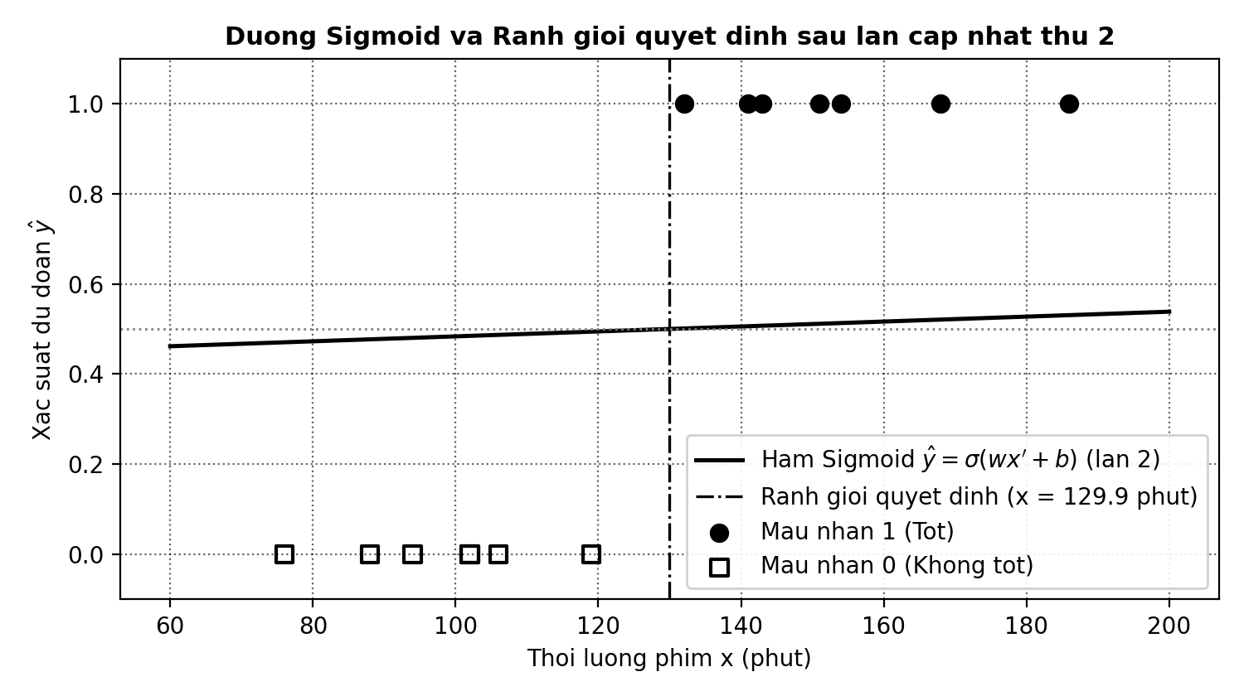
Hình 3: Đường cong Sigmoid và ranh giới quyết định sau lần cập nhật thứ hai
i) Đồ thị tính toán của mô hình Hồi quy Logistic
Quá trình lan truyền:
• Lan truyền tiến: u = w*x' ==> z = u + b ==> ŷ = σ(z) ==> L.
• Lan truyền ngược: ∂L/∂ŷ ==> ∂L/∂z = ŷ - y ==> ∂L/∂w = (ŷ - y)*x' và ∂L/∂b = ŷ - y.
j) Huấn luyện mô hình qua 1.000 epochs và nhận xét
Kết quả huấn luyện qua 1.000 lần lặp:
• w = 7.670320, b = 0.768547
• Hàm mất mát giảm từ J(0) = 0.693147 xuống còn J(1000) = 0.066288.
• Ranh giới quyết định hội tụ tại x = 124.99 phút, xấp xỉ 125 phút.
• So sánh: Sau 2 lần lặp ban đầu, hàm mất mát mới giảm nhẹ về 0.663341. Sau 1.000 epochs, hàm mất mát đạt giá trị nhỏ, ranh giới phân loại tách bạch tối ưu giữa 119 phút và 132 phút.
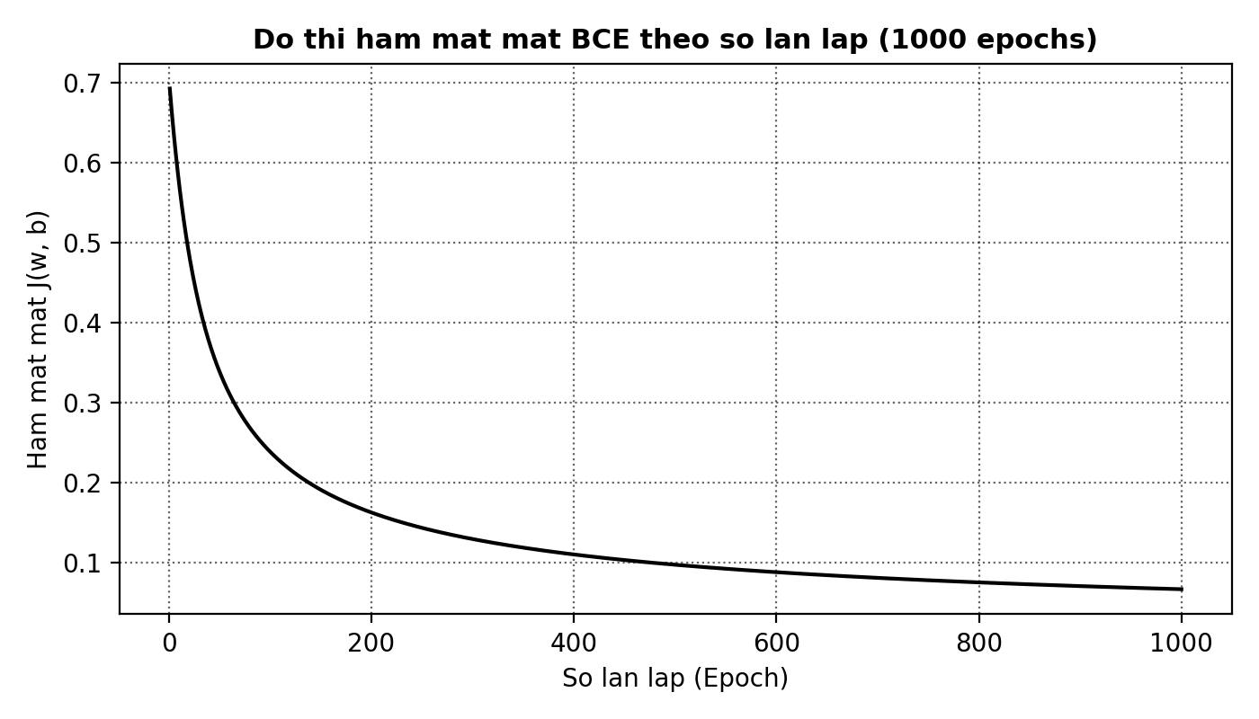
Hình 4: Đồ thị hội tụ của hàm mất mát qua 1.000 lần lặp huấn luyện

BÀI 3. ĐỒ THỊ TÍNH TOÁN VÀ LAN TRUYỀN NGƯỢC
a) Phân rã biểu thức J thành các phép toán cơ bản
Biểu thức hàm số mục tiêu:
$J = 3a + 2(4b + 5cd)$
Phân rã qua 6 biến trung gian:
• u₁ = 3a
• u₂ = 4b
• u₃ = cd
• u₄ = 5u₃
• u₅ = u₂ + u₄
• u₆ = 2u₅
• J = u₁ + u₆
b) Đồ thị tính toán biểu diễn mối quan hệ giữa các biến
• Nút đầu vào: a, b, c, d
• Nút thực hiện phép toán: u₁, u₂, u₃, u₄, u₅, u₆
• Nút đầu ra: J
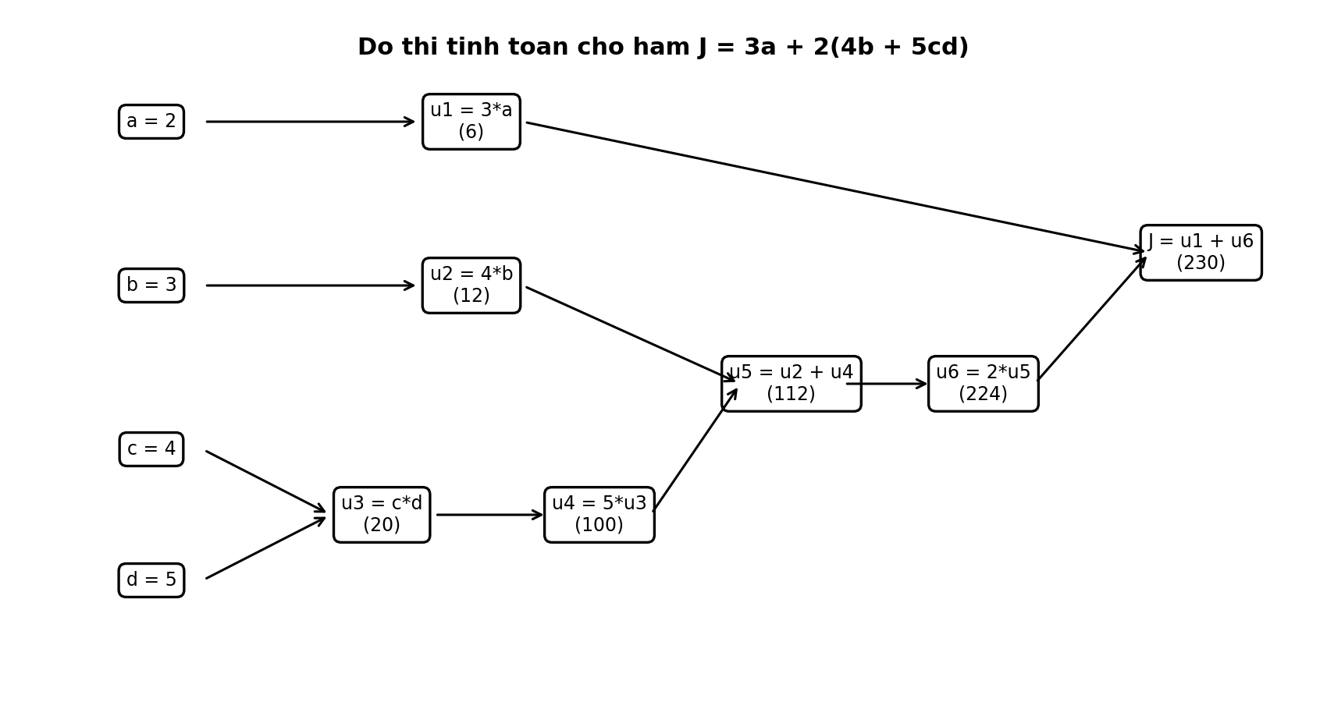
Hình 5: Đồ thị tính toán của hàm J = 3a + 2(4b + 5cd)
c) Quá trình lan truyền tiến
Với a = 2, b = 3, c = 4, d = 5:
• u₁ = 3*2 = 6
• u₂ = 4*3 = 12
• u₃ = 4*5 = 20
• u₄ = 5*20 = 100
• u₅ = 12 + 100 = 112
• u₆ = 2*112 = 224
• J = 6 + 224 = 230
Kết luận: Giá trị đầu ra J = 230.
d) Đạo hàm cục bộ tại từng nút tính toán
1. Phép cộng:
• J = u₁ + u₆ ==> ∂J/∂u₁ = 1, ∂J/∂u₆ = 1
• u₅ = u₂ + u₄ ==> ∂u₅/∂u₂ = 1, ∂u₅/∂u₄ = 1
2. Phép nhân:
• u₁ = 3a ==> ∂u₁/∂a = 3
• u₂ = 4b ==> ∂u₂/∂b = 4
• u₃ = cd ==> ∂u₃/∂c = d, ∂u₃/∂d = c
• u₄ = 5u₃ ==> ∂u₄/∂u₃ = 5
• u₆ = 2u₅ ==> ∂u₆/∂u₅ = 2
e) Quá trình lan truyền ngược
Khởi tạo từ đầu ra: ∂J/∂J = 1.
Lan truyền qua các biến trung gian:
$\frac{∂J}{∂u_{1}}= 1,\frac{∂J}{∂u_{6}}= 1$
$\frac{∂J}{∂u_{5}}= 1*2 = 2$
$\frac{∂J}{∂u_{2}}= 2,\frac{∂J}{∂u_{4}}= 2$
$\frac{∂J}{∂u_{3}}= 2*5 = 10$
Lan truyền đến các biến đầu vào:
$\frac{∂J}{∂a}= 1*3 = 3$
$\frac{∂J}{∂b}= 2*4 = 8$
$\frac{∂J}{∂c}= 10*5 = 50$
$\frac{∂J}{∂d}= 10*4 = 40$
f) Kiểm chứng bằng khai triển giải tích
Khai triển hàm số: J = 3a + 8b + 10cd.
Đạo hàm riêng:
• ∂J/∂a = 3
• ∂J/∂b = 8
• ∂J/∂c = 10d = 50
• ∂J/∂d = 10c = 40
Kết luận: Kết quả tính bằng đồ thị tính toán khớp với đạo hàm giải tích.
g) Cập nhật Gradient Descent với tốc độ học α = 0.01
Cập nhật đồng thời 4 biến:
• a' = 2 - 0.01*(3) = 1.97
• b' = 3 - 0.01*(8) = 2.92
• c' = 4 - 0.01*(50) = 3.50
• d' = 5 - 0.01*(40) = 4.60
Giá trị hàm mục tiêu mới:
J' = 3*(1.97) + 2*[4*(2.92) + 5*(3.50)*(4.60)] = 190.27
Nhận xét: Giá trị hàm số giảm từ 230 xuống 190.27 với mức giảm 39.73.
h) Mã nguồn Python sử dụng PyTorch Autograd
import torch
a = torch.tensor(2.0, requires_grad=True)
b = torch.tensor(3.0, requires_grad=True)
c = torch.tensor(4.0, requires_grad=True)
d = torch.tensor(5.0, requires_grad=True)
J = 3 * a + 2 * (4 * b + 5 * c * d)
J.backward()
print(f'J = {J.item()}')
print(f'dJ/da = {a.grad.item()}')
print(f'dJ/db = {b.grad.item()}')
print(f'dJ/dc = {c.grad.item()}')
print(f'dJ/dd = {d.grad.item()}')

